**MATLAB 实验报告**

姓名：刘晓雨 学号：2028410190 班级：20电信2班

## **一、实验要求**

**（一）**

仿真环境设定在 120 m × 120 m 的范围内，在原点(0,0)m点有一个无线通信设备(即目标节点)，以10km/h的速度匀速运动到（120，0）m。在该环境中，有五个定位设备1-5，分别位于（10,10）m、（30,40）m、（50,70）m、（80,60）m和（100，110）m。节点通信半径设定为 80m。这些定位设备可以通过测量目标节点的信号强度（received signal strength indicator，RSSI）进行目标节点的定位。信号的路径损耗表达式可以写为：

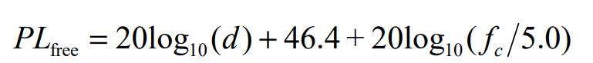

其中*d*为两个设备之间的距离，*fc*为载波频率。

1. 绘制仿真环境的二维图形，绘制目标节点的移动路径。
2. 当目标节点在原点(0,0)m，判断哪些定位设备可以与该目标节点通信。
3. 根据以上路径损耗的表达式*PL*，绘制*PL*随着距离变化的二维图形，取载波频率分别为2.4GHz，3.5GHz和5GHz。
4. 根据以上路径损耗的表达式*PL*，绘制随着目标节点移动，在5个定位设备处*PL*随时间变化曲线。

**（二）**

请运用MATLAB软件求解方程组



**二、实验内容与结果**

**（一）**

1.绘制仿真环境的二维图形，绘制目标节点的移动路径。

通信设备的初始位置为（0m，0m），移动速度10km/h应换算为（10/3.6）m/s，由此可得出时间范围为[120/(10/3.6)]s。又因为仿真环境设定在120m×120m的范围内，所以用xlim([0 120])与ylim([0 120])限定坐标轴的范围。实验结果如图1所示。

v=10/3.6;x0=0;y0=0;%统一单位

t=0:0.001:120/(10/3.6);

x=x0+v*t;

y=y0+0*t;

plot(x,y,'r','linewidth',4);%画节点的移动路径

xlabel('x/m');

ylabel('y/m');

xlim([0 120]);

ylim([0 120]);

hold on;

plot(10,10,'o',30,40,'o',50,70,'o',80,60,'o',100,110,'o');%画五个定位设备

box off

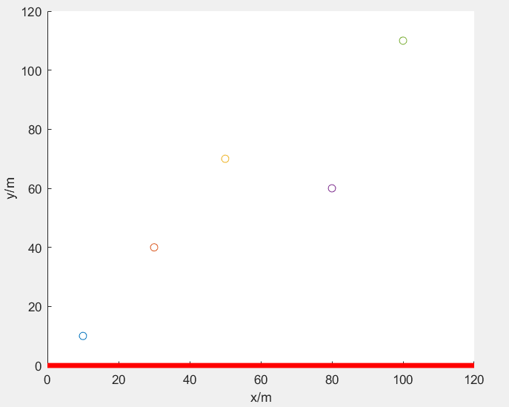

图1 仿真环境的二维图形与目标节点的移动路径

2.当目标节点在原点(0,0)m，判断哪些定位设备可以与该目标节点通信。

首先定义一个用来计算距离并进行判断的函数，使用if语句判断该距离与节点通信设定的半径80m的大小：若距离大于80m则不可以与该目标节点通信，若距离小于80m则可以与该目标节点通信。

再将每个坐标分别代入函数中，使用disp函数使结果显示在命令行窗口。实验结果如图2所示。

function fc=sy1(x,y)

d=sqrt(x^2+y^2);

if d<=80

fc='可以与该目标节点通信';

else

fc='不可以与该目标节点通信';

end

end

x1=10;y1=10;

x2=30;y2=40;

x3=50;y3=70;

x4=80;y4=60;

x5=100;y5=110;

f1=sy1(x1,y1);

disp(['设备1',f1]);

f2=sy1(x2,y2);

disp(['设备2',f2]),

f3=sy1(x3,y3);

disp(['设备3',f3]);

f4=sy1(x4,y4);

disp(['设备4',f4]);

f5=sy1(x5,y5);

disp(['设备5',f5]);

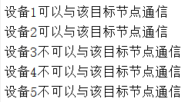

图2 判断哪些定位设备可以与该目标节点通信

3.根据以上路径损耗的表达式*PL*，绘制*PL*随着距离变化的二维图形，取载波频率分别为2.4GHz，3.5GHz和5GHz。

将三个频率依次代入计算信号路径损耗的表达式中，利用subplot绘制出三幅PL随着距离变化的二维图形。实验结果如图3所示。

d=0:0.1:80;

fc1=2.4;

fc2=3.5;

fc3=5;

PL1=20*log(d)+46.4+20*log(fc1/5.0);

subplot(3,1,1);

plot(d,PL1);

title('载波频率为2.4GHz时，PL随着距离变化的二维图形');

xlabel('d/m');ylabel('信号的路径损耗');

PL2=20*log(d)+46.4+20*log(fc2/5.0);

subplot(3,1,2);

plot(d,PL2);

title('载波频率为3.5GHz时，PL随着距离变化的二维图形');

xlabel('d/m');ylabel('信号的路径损耗');

PL3=20*log(d)+46.4+20*log(fc3/5.0);

subplot(3,1,3);

plot(d,PL3);

title('载波频率为5GHz时，PL随着距离变化的二维图形');

xlabel('d/m');ylabel('信号的路径损耗');

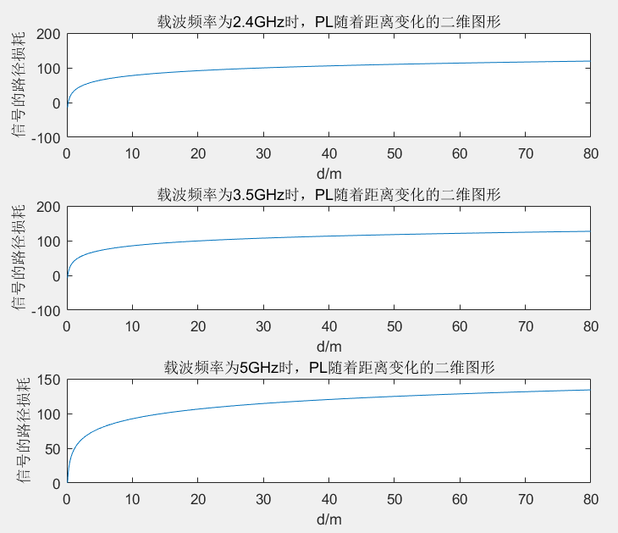

图3 不同频率下，*PL*随着距离变化的二维图形

4.根据以上路径损耗的表达式*PL*，绘制随着目标节点移动，在5个定位设备处*PL*随时间变化曲线。

利用for循环画出在三种不同载波频率下，5个定位设备处*PL*随时间变化曲线。首先设定好5个定位设备的位置，然后设定函数计算不同时间下目标节点与不同设备之间的距离，将计算出的距离代入信号路径损耗的表达式，计算不同时间下的PL值并画图，画出图后在图形窗口界面中给每个图增添标题。实验结果如图4所示。

v=10/3.6;t=0:0.001:120/(10/3.6);

fc1=2.4;fc2=3.5;fc3=5;

m=[[10 10];[30 40];[50 70];[80 60];[100 110]];

for i=1:length(m)

n=m(i,:);

d=sqrt((v*t-n(1)).^2+n(2)^2);

PL1=20*log10(d)+46.4+20*log10(fc1/5.0);

PL2=20*log10(d)+46.4+20*log10(fc2/5.0);

PL3=20*log10(d)+46.4+20*log10(fc3/5.0);

subplot(2,3,i);

plot(t,PL1,'r',t,PL2,'b',t,PL3,'g');

xlabel('t/s');

ylabel('PL');

end

legend('2.4GHz','3.5GHz','5.0GHz');

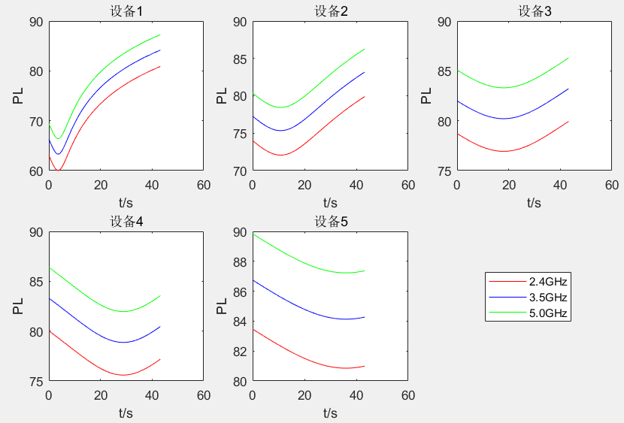

图4 5个定位设备处*PL*随时间变化曲线

**（二）**运用MATLAB软件求解方程组



计算结果如图5所示。即x1=2.5353，x2=1.2033，x3=6.8299，x4=-0.1452。

A=[2 -3 1 2;1 3 0 1;1 -1 1 8;7 1 -2 2];

B=[8;6;7;5];

X=A\B;

disp(X)

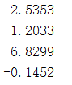

图5 (二)的计算结果